二级单位归口合同签订资料清单

1. **归口合同**

**（一）招标项目**

**二级单位准备材料**

**（1）房屋修缮工程项目申请表：**电子版扫描件。

**（2）中标通知书：**电子版扫描件。

**（3）招标文件：**电子版扫描件。

**（4）投标文件：**电子版扫描件。

**（5）法人授权书：**电子版扫描件。

**（6） 补遗文件：**电子版扫描件（如有）。

**（7）资金来源说明：**电子版扫描件（如有）。

**（8） 相关合同**

**（二）非招标项目**

**1、二级单位准备材料**

1. **房屋修缮工程项目申请表：**电子版扫描件。
2. **限额标准以下修缮工程采购签批表：**电子版扫描件。
3. **资金来源说明：**电子版扫描件（如有）。
4. **相关合同**

**2、乙方准备材料**

1. **合同价格依据材料：**施工图预算书（加盖乙方单位公章）。
2. **营业执照**：加盖公章的电子版扫描件（落款日期一定要在合同签订时间之前）。
3. **银行信用等级证明或资质证书：**加盖公章的电子版扫描件（落款日期一定要在合同签订时间之前）。
4. **法人证明（模板详见附件1）：**加盖公章的电子版扫描件（落款日期一定要在合同签订时间之前）。
5. **授权委托书（模板详见附件2）：** 加盖公章的电子版扫描件（落款日期一定要在合同签订时间之前）。
6. **项目负责人任命书（模板见附件3）：**加盖公章的电子版扫描件（落款日期一定要在合同签订时间之前）。
7. **乙方在“国家企业信用信息公示系统”中处正常经营状态，未被列入“经营异常”和“严重违法失信企业” （模板详见附件4）:** 加盖公章的电子版扫描件（落款日期一定要在合同签订时间之前）。
8. **备案合同**

**二级单位准备材料**

**（1）房屋修缮工程项目申请表：**电子版扫描件。

**（2）限额标准以下修缮工程采购签批表：**电子版扫描件。

**（3）合同：**加盖公章的电子版扫描件。

**附件1**

**法定代表人资格证明**

南开大学：

现在 单位担任 职位，

为我单位法定代表人。

特此证明。

单位名称（公章）：

单位地址：

法定代表人姓名： 性别： 年龄： 职位：

法定代表人身份证号：

法定代表人（签字或盖章）：

**附：法定代表人身份证明（扫描件）**

年 月 日

**附件2**

**法人代表授权委托书**

本人（姓名） 系（企业/单位名称） 的法定代表人，现授权委托 为我单位法人代理人。代理人根据授权范围及期限，以单位名义负责南开大学 项目合同的签署、澄清、说明、补正、递交、撤回、修改等以及处理有关事宜，其法律后果由本单位承担。

**委托期限：自合同签订之日至合同履行结束。**

代理人无转委托权。

法定代表人（签字或盖章）：

身份证号码：

委托代理人（签字或盖章）：

身份证号码：

**附：法定代表人身份证明（扫描件）**

**授权人身份证明（扫描件）**

单位名称（公章）：

年 月 日

**附件3：**

**项目负责人任命书**

兹任命 （姓名）为南开大学 项目的项目负责人，代表本公司/单位对该项目的实施、管理、安全、质保、财务结算等相关事宜具体负责，并承担相应责任。

项目负责人基本信息：

姓名： 性别： 年龄： 身份证号码： 。

附：1、项目负责人身份证明（扫描件，另附页）

**任命期限：自合同签订之日至合同履行结束。**

法定代表人（签字或盖章）：

项目负责人（签字或盖章）：

单位名称（公章）：

年 月 日

## 附件4：

1、**经营状态**

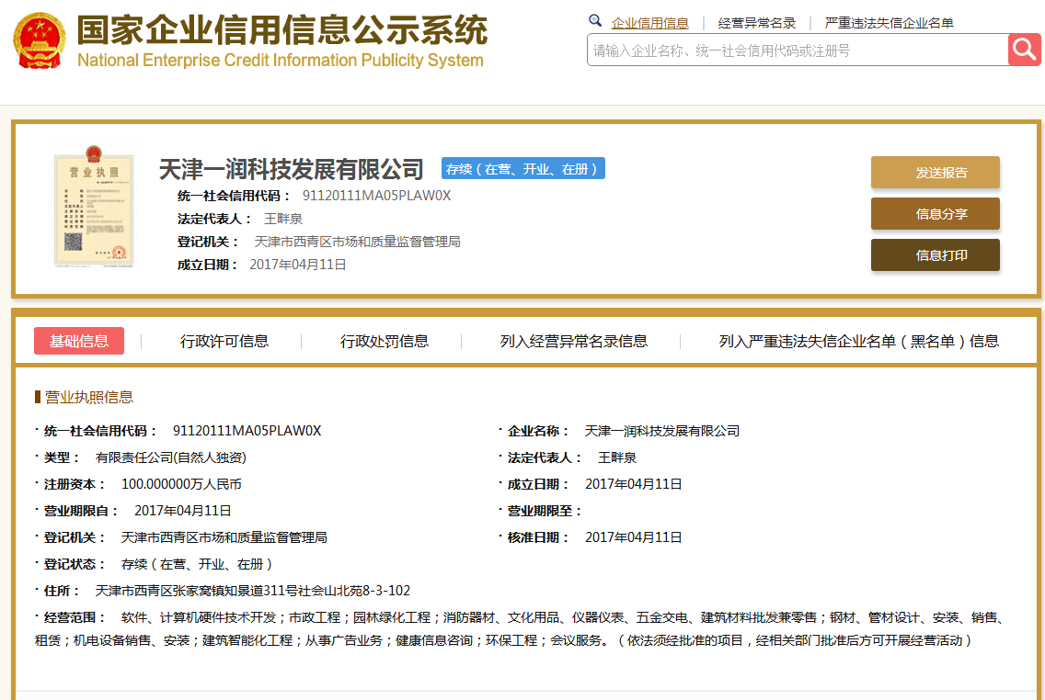

2、**经营异常**

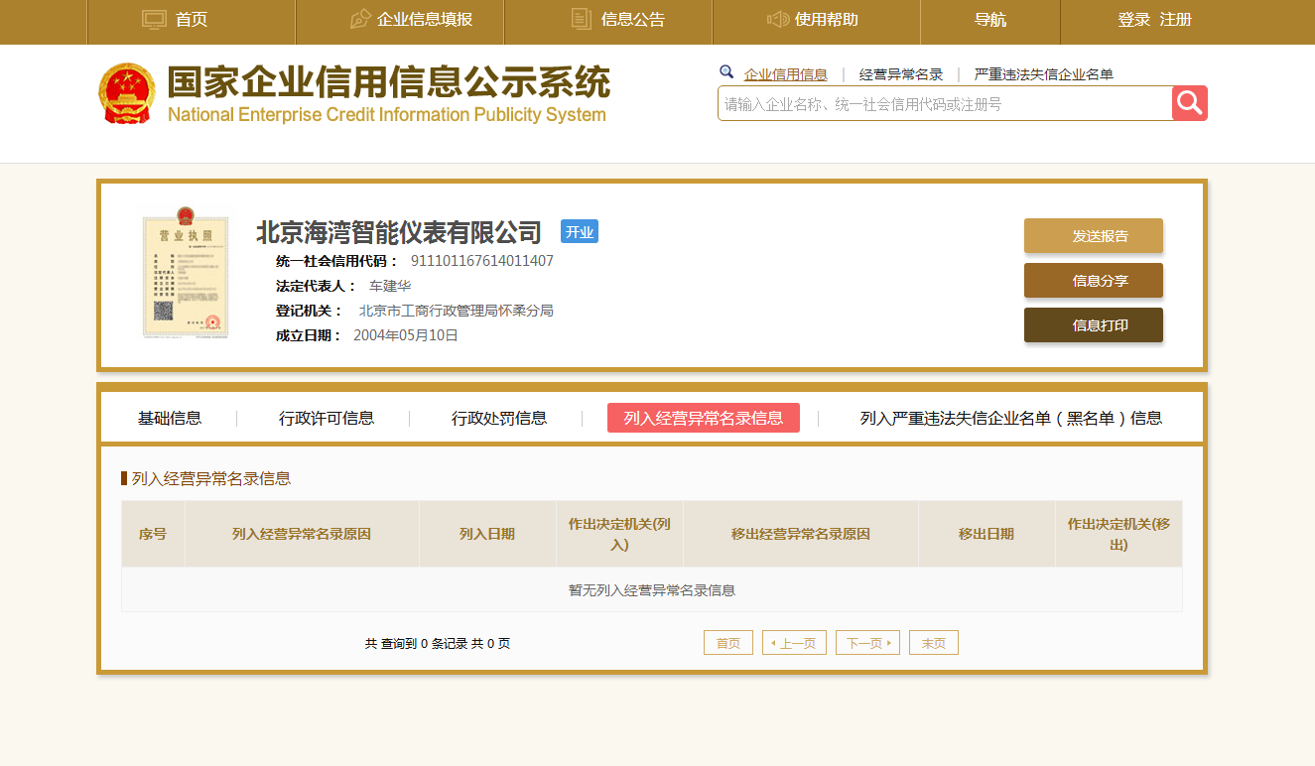

3、**严重违法失信企业**

